CARPISA FOODS
Pabellón 3, calle D, Stand 270

Carpisa Foods presentará sus últimos lanzamientos para horeca y retail en Alimentaria 2026

- La compañía reforzará su apuesta por la innovación en hamburguesas gourmet para el segmento premium de hostelería.
- Presentará soluciones de quinta gama y nuevos formatos pensados para optimizar el trabajo en cocina.
- En retail, Carpisa Foods dará a conocer nuevas referencias de Brooklyn Town, ampliando su oferta dentro de la categoría de productos listos para comer y nuevas propuestas para el lineal de refrigerados.
- Accede aquí a todas las imágenes.

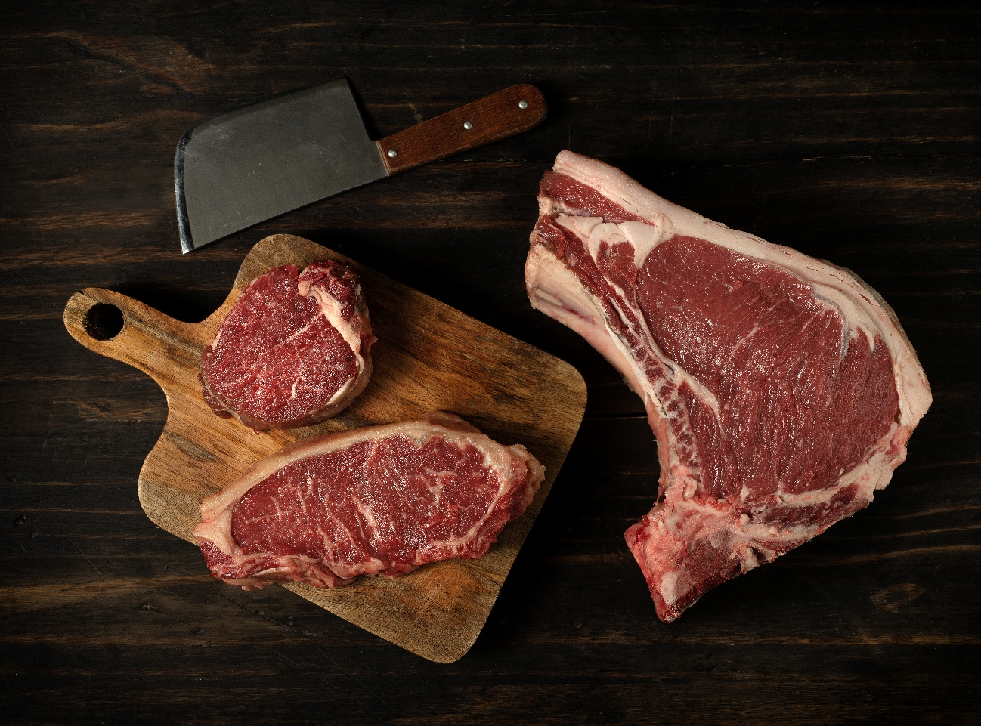

Madrid, 19 de marzo de 2026 - Carpisa Foods, referente en el sector cárnico español y líder en hamburguesas, participará en Alimentaria 2026, la feria internacional de referencia para la industria de la alimentación, bebidas y food service. La compañía aprovechará este encuentro para presentar a los profesionales del sector sus últimas novedades dirigidas tanto al canal horeca y profesional como al retail.
En un contexto de constante evolución en la industria alimentaria, la compañía continúa apostando por el desarrollo de productos y formatos que respondan a las nuevas demandas del mercado, ofreciendo soluciones adaptadas a las necesidades de restauradores, distribuidores y operadores del sector, siempre bajo estrictos estándares de calidad y servicio.
Las novedades de Carpisa Foods en Alimentaria
Presente en el Pabellón 3, calle D, Stand 270, el espacio de Carpisa Foods en la feria contará con una zona de reuniones y otra de degustación en la que se realizarán showcookings, permitiendo a los asistentes conocer de primera mano el sabor y la calidad de su portfolio.
En el ámbito del canal horeca y profesional, la compañía presentará nuevas propuestas de hamburguesas dentro de su línea Carpisa Gourmet Burgers, así como nuevos formatos de porcionados pensados para facilitar la operativa en cocina. Además, dará a conocer nuevas soluciones de quinta gama, orientadas a aportar versatilidad y eficiencia a los profesionales del food service.
En el segmento retail, Carpisa Foods mostrará nuevas referencias de Brooklyn Town, ampliando su gama de productos listos para comer y reforzando su presencia dentro de esta categoría. También presentará nuevas soluciones destinadas a impulsar el lineal de frescos refrigerados y el mostrador de carnicería.
Alimentaria 2026
Alimentaria 2026, que se celebrará del 23 al 26 de marzo en Fira de Barcelona Gran Vía, es uno de los principales encuentros internacionales para la industria de la alimentación, bebidas y food service. En esta edición, el salón celebra además su 50 aniversario, consolidándose como una plataforma clave para impulsar el intercambio comercial, detectar tendencias y reforzar la proyección internacional del sector.

Acerca de Carpisa Foods:
Carpisa Foods es un referente en el sector alimentario español con cerca de 40 años de experiencia. Creada en 1986, es una de las empresas líderes dentro del mercado cárnico vacuno y especialista en hamburguesas. Su distribución se dirige principalmente a cadenas de restauración organizada, distribuidores y grandes superficies, trabajando actualmente en más de 35 países de Europa, Norte de África, Oriente Medio y Asia.
Carpisa Foods cuenta con una amplia variedad de elaborados cárnicos de calidad, tanto frescos como congelados, tales como hamburguesas, hamburguesas artesanas gourmet, albóndigas, carne picada IQF, kebabs, despiece de vacuno y una gama Halal cada vez más relevante en su negocio.
Todos sus productos son sometidos a un doble proceso de control de calidad, así como auditorías internas y externas continuas. La compañía alcanza cada año el nivel máximo de excelencia en las certificaciones internacionales BRC e IFS, garantizando la máxima calidad, higiene y seguridad en toda su cadena de valor.
Para más información: https://www.carpisafoods.com/es/inicio/
Linkedin: https://www.linkedin.com/company/carpisa?trk=company_logo

Contacto de prensa para más información:
Evercom
Tel. 91 577 92 72
Jose Luís Gil: joseluis.gil@evercom.es
María Benaiges: maria.benaiges@evercom.es

